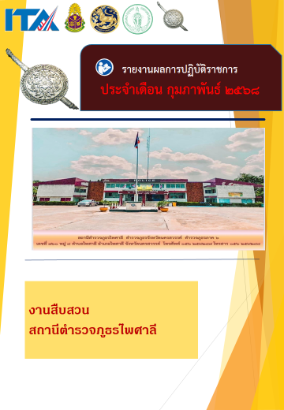
ข่าวประชาสัมพันธ์
ผลการปฏิบัติงาน งานสืบสวน สถานีตำรวจภูธรไพศาลี
เดือน กุมภาพันธ์ ๒๕๖๘ : ฉบับที่ 1
“มียาเสพติดให้โทษประเภท 1 (ยาบ้า) ไว้ในความครอบครองโดยไม่ได้รับอนุญาต, และเสพยาเสพติดให้โทษประเภท 1 (เมทแอมเฟตามีน)
โดยฝ่าฝืนต่อกฎหมาย”
วันที่ 11 กุมภาพันธ์ 2568 เจ้าหน้าที่ชุดสืบสวนได้จับกุมผู้ต้องหา (สงวนชื่อ – นามกุล)“มียาเสพติดให้โทษประเภท 1 (ยาบ้า) ไว้ในความครอบครองโดยไม่ได้รับอนุญาต, และเสพยาเสพติดให้โทษประเภท 1 (เมทแอมเฟตามีน) โดยฝ่าฝืนต่อกฎหมาย”
รายละเอียดในการปฏิบัติงาน
สถานที่จับกุม ลานจอดรถด้านหลัง อบต.ไพศาลี หมู่ 1 ต.ไพศาลี อ.ไพศาลี จ.นครสวรรค์
ตรวจยึดของกลาง
ยาเสพติดให้โทษประเภท 1 (ยาบ้า) ลักษณะกลมแบนสีแดง ด้านหนึ่งเรียบด้านหนึ่งมีตัวอักษรภาษาอังกฤษ WY จำนวน 34 เม็ด บรรจุอยู่ในถุงพลาสติกใส แบบกดปิด-ดึงเปิด ซุกซ่อนอยู่ในกระเป๋าสะพายสีกรม ที่นายสมภพ หรือภพฯ สะพายอยู่ขณะเจ้าหน้าที่ตำรวจขอตรวจค้น
กระเป๋าสะพายสีกรม จำนวน 1 ใบ ที่นายสมภพ หรือภพฯ ใช้บรรจุยาเสพติด
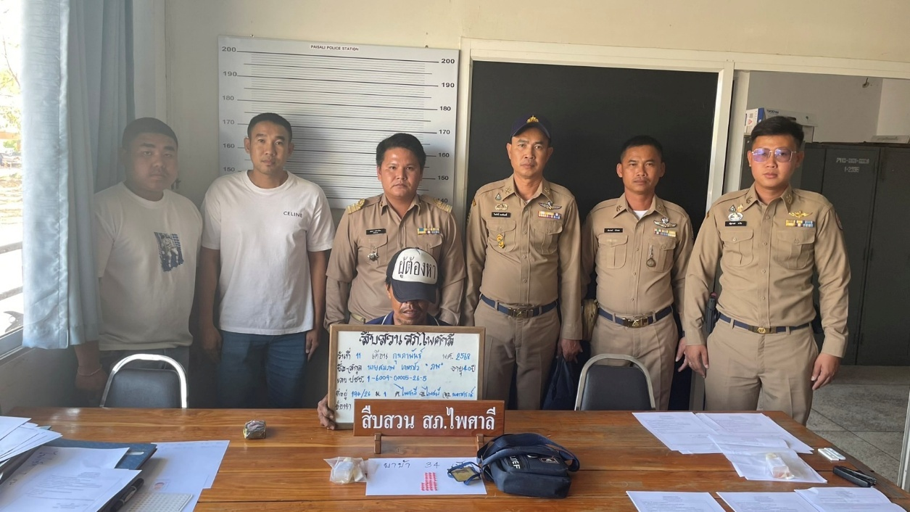

ข่าวประชาสัมพันธ์
ผลการปฏิบัติงาน งานสืบสวน สถานีตำรวจภูธรไพศาลี
เดือน กุมภาพันธ์ ๒๕๖๘ : ฉบับที่ 2
จับกุมผู้ต้องหา ในข้อหา“จำหน่ายยาเสพติดให้โทษประเภท 1 (ยาบ้า)
วันที่ 14 กุมภาพันธ์ 2568 เจ้าหน้าที่ชุดสืบสวนได้จับกุมผู้ต้องหา ในข้อหา“จำหน่ายยาเสพติดให้โทษประเภท 1 (ยาบ้า) โดยการมีไว้เพื่อจำหน่าย และเสพยาเสพติดให้โทษประเภท 1 (เมทแอมเฟตามีน) โดยฝ่าฝืนต่อกฎหมาย”
รายละเอียดในการปฏิบัติงาน
สถานที่จับกุม บ้านเลขที่ 92 หมู่ 7 ตำบลวังข่อย อำเภอไพศาลี จังหวัดนครสวรรค์
ตรวจยึดของกลาง
ยาเสพติดให้โทษประเภท 1 (ยาบ้า) ลักษณะกลมแบนสีส้มแดง ด้านหนึ่งเรียบด้านหนึ่งมีตัวอักษรภาษาอังกฤษ WY จำนวน 52 เม็ด เป็นยาบ้า บรรจุอยู่ในถุงพลาสติกใส แบบกดปิด-ดึงเปิด วางอยู่บนพื้นไม้ ภายในบ้านใกล้กันกับจุดที่นายสมชาติ หรือแซมฯ ยืนอยู่ )
โทรศัพท์มือถือ ยี่ห้อ ซัมซุง รุ่น A06 สีดำ หมายเลขโทรศัพท์ 062-4036352 IMIE1: 356026218865678 IMIE2: 358670198865675

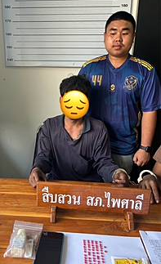
ข่าวประชาสัมพันธ์
ผลการปฏิบัติงาน งานสืบสวน สถานีตำรวจภูธรไพศาลี
เดือน กุมภาพันธ์ ๒๕๖๘ : ฉบับที่ 3
“ฉ้อโกงและโดยทุจริตหรือโดยหลอกลวงนำเข้าสู่ระบบ คอมพิวเตอร์ ฯ”
วันที่ 25 กุมภาพันธ์ 2568 ได้มีการจับกุมตัว ผู้ต้องหา (ขอสงวนชื่อ – นามสกุล) ในข้อหา“ฉ้อโกงและโดยทุจริตหรือโดยหลอกลวงนำเข้าสู่ระบบ คอมพิวเตอร์ซึ่งข้อมูลคอมพิวเตอร์ที่บิดเบือนหรือปลอมไม่ว่าทั้งหมดหรือบางส่วนหรือข้อมูลคอมพิวเตอร์อันเป็นเท็จโดยประการที่น่าจะเกิดความเสียหายต่อบุคคลใดบุคคลหนึ่งหรือยินยอมให้บุคคลอื่นใช้บัญชีเงินฝากบัตรอิเล็กทรอนิกส์หรือบัญชีเงินอิเล็กทรอนิกส์ของตนโดยมิได้มีเจตนาใช้เพื่อตนหรือเพื่อกิจการ ที่ตนเกี่ยวข้องหรือยินยอมให้บุคคลอื่นใช้หรือยืมใช้หมายเลขโทรศัพท์สำหรับบริการโทรศัพท์เคลื่อนที่ของตนทั้งนี้โดยประการที่รู้หรือควรรู้ว่าจะนำไปใช้ในการกระทำความผิดเกี่ยวกับอาชญากรรมทางเทคโนโลยีหรือความผิดทางอาญาอื่นใด” ตามหมายจับ ศาลจังหวัดสระบุรี ที่ จ.168 / 2566 ลงวันที่ 11 สิงหาคม 2565
รายละเอียดในการปฏิบัติงาน
สถานที่จับกุม หน้าบ้านเลขที่ 526/6 หมู่ที่ 6 ต.ดอนคา อ.ท่าตะโก จ.นครสวรรค์
ตรวจยึดของกลาง -

